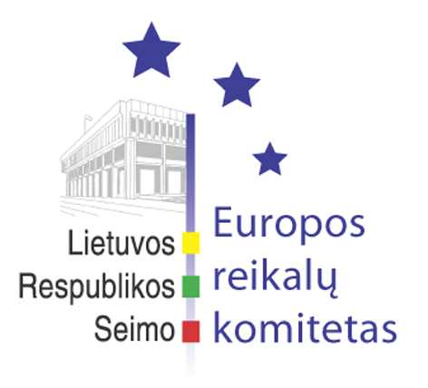
Europos reikalų komiteto pranešimas žiniasklaidai

2008-12-05

Europos reikalų komitetas pritaria Lietuvos Respublikos pozicijoms vykstant į 2008 m. gruodžio 11-12 d. Europos Vadovų Tarybos posėdį

2008 m. gruodžio 5 d. uždarame Europos reikalų ir Užsienio reikalų komitetų posėdyje paskirtasis Ministras Pirmininkas Andrius Kubilius pristatė pranešimą dėl Lietuvos Respublikos pozicijų vykstant į 2008 m. gruodžio 11-12 d. Europos Vadovų Tarybos susitikimą. Rengiamą šios Europos Vadovų Tarybos išvadų projektą, kuris bus svarstomas susitikime, sudaro 6 skyriai: Lisabonos sutartis, Ekonomikos ir finansų klausimai, Energetikos ir klimato kaita, Bendra žemės ūkio politika, Išorės santykiai bei Europos saugumo ir gynybos politika. Lietuvai svarbiausi klausimai šiame išvadų projekte bus susiję su Klimato kaitos ir energetikos teisės aktų paketu bei Europos ekonomikos skatinimo priemonių planu. Po diskusijos buvo pritarta Lietuvos Respublikos pozicijoms vykstant į 2008 m. gruodžio 11-12 d. Europos Vadovų Tarybos susitikimą.
Europos reikalų komiteto posėdyje buvo pritarta Lietuvos Respublikos pozicijoms vykstant į Europos Sąjungos Bendrųjų reikalų ir išorės santykių, Transporto, telekomunikacijų ir energetikos tarybų posėdžius. Komitetas išklausė ataskaitas po Europos Sąjungos Konkurencingumo (vidaus rinka, pramonė ir tyrimai), Europos Sąjungos Ekonomikos ir finansų tarybų posėdžių.
Europos reikalų komitetas taip pat apsvarstė pasiūlymus Seimo I (rudens) sesijos darbų programai bei pateikė 14 prioritetinių teisės aktų projektų, kuriuos, tikimasi, pavyks priimti iki šių metų pabaigos.

Parengė:
Europos reikalų komiteto biuro patarėjas
Julijus Glebovas, 2396861, Julijus.Glebovas@lrs.lt

